华东交通大学
毕业设计（论文）

题目：基于SSH的微博社交系统的设计与实现

学 院: | 软件学院
专 业: | 软件测试 | 班 级: | 二
学生姓名: | 杨欢 | 学 号: | 20132110010403
指导教师: | 胡林峰 | 完成日期: | 2017年4月28日

毕业设计（论文）诚信声明

本人郑重声明：所呈交的毕业设计（论文）是我个人在导师指导下进行的研究工作及取得的研究成果。就我所知，除了文中特别加以标注和致谢的地方外，论文中不包含其他人已经发表和撰写的研究成果，也不包含为获得华东交通大学或其他教育机构的学位或证书所使用过的材料。
如在文中涉及抄袭或剽窃行为，本人愿承担由此而造成的一切后果及责任。

本人签名

导师签名

2017 年 4 月 28日

华东交通大学毕业设计（论文）任务书
姓名 | 杨欢 |  |  | 学号 |  | 20132110010403 |  |  |  | 毕业届别 | 2017 |  | 专业 |  | 软件测试
毕业设计（论文）题目 |  |  |  |  | 基于SSH的微博社交系统的设计与实现
指导教师 |  | 胡林峰 |  |  |  |  | 学历 |  | 研究生 |  |  | 职称 |  | 讲师
具体要求：
1、设计目的与内容
选题意义：社交系统的出现丰富了人类的生活，同时加速了信息的传递。同样的，基于J2EE平台的多层架构，通过运用SSH技术，建立可伸缩性高的系统开发架构也成为现今系统设计的潮流。
设计目的：随着网络的快速发展，社交网站也变得越来越普及，为人类的交流提供了更为方便的方法。该系统的设计不仅方便了人类，同样的对SSH框架应用更为的熟练。
设计内容：本系统主要使用Maven来整合Spring、Spring MVC、Hibernate框架，运用Ajax技术来进行数据的异步传输。而且本系统实现了最基本的增删改查功能。
2、设计要求与成果
设计工具：MySql、eclipse
技术要求：采用严格分层的J2EE架构。页面采用的bootstrap框架的自适应特点在系统的设计中使用较多。使用的CSS和JQuery等使系统的兼容性更好。jQuery的设计可以使开发者更加便捷。
设计步骤：设计基本的需求文档；搭建系统所需的环境、框架；设计系统所需的数据库；系统页面设计；系统功能设计。
设计成果：登录、注册功能；系统中信息的增、删、改、查；ajax的异步传输。
3、应收集的主要参考文献
[1] 周立新，陈波，叶乃文.Java核心技术［M］. 北京：机械工业出版社，2013.
[2] 张卫滨. Spring实战［M］. 北京：人民邮电出版社，2016.
[3] 王肖峰. Java Web高级编程［J］. 北京：清华大学出版社，2015.
进度安排：
 | 设计各阶段内容 | 时间 | %
1 | 选题和资料收集阶段 | 第7学期17～18周 | 5
2 | 分析计划阶段 | 第7学期19～20周 | 10
3 | 设计阶段 | 第8学期1～3周 | 25
4 | 实现和测试阶段 | 第8学期4～7周 | 40
5 | 毕业论文写作、查重、答辩 | 第8学期8～12周 | 20
6 | 英文资料翻译 | 自定

指导教师签字：
2017年12月15日
题目发出日期 |  |  | 2016.12.16 |  |  |  |  | 设计（论文）起止时间 |  |  | 2017.12.19-2017.5.14
学院意见：
同意发布题目

毕业设计领导小组组长签章
华东交通大学毕业设计（论文）开题报告书
课题名称 | 基于SSH的微博社交系统的设计与实现
课题来源 | C | 课题类型 | X | 导师 | 胡林峰
学生姓名 | 杨欢 | 学号 | 20132110010403 | 专业 | 软件测试
一、开题报告内容
1、目的和意义
通过毕业设计环节，使我们将所学的基础课，专业方向课等方面的知识进行一次全面的复习。利用所学进行设计，从而满足人们的使用需要。通过毕业设计掌握基本的知识技能，了解整个的开发流程，同样是为日后的工作而打下基础。社交网站一直都是热门的话题，在设计中顺应潮流。同时也是为了提高自身能力和巩固专业知识，在设计的过程中发现自己的优点和不足，为今后设计提供一定的指导，也锻炼自己的实践能力。

2、研究现状和发展趋势
现今社会，电子科技覆盖全球，使用人群以年轻人为甚，社交网络的发展带来了社交工具的变更和社交形式的多样化，掀起了网络发展的一次又一次的浪潮。在科技进步的时代下，社社交网络也将在移动网络的主流中逐渐实现电子商务化，为大众提供更优化的服务。其中微博最为能体现，其具有的广泛社会传播性在当今社会中发挥着广大的作用。同样的，现在人们越来越追求平面化的系统设计，这也是技术发展的又一潮流。

3、设计方案
1、使用Mysql建立系统所学的数据库，了解设计微博这个系统所涉及到的表，由此建立好整个系统需要的表格；
2、在清楚需要设计的功能模块后，前期利用sublime工具设计微博系统的页面显示；
3、在eclipse中搭建好系统所需的框架，根据各个功能模块进行实际的开发，由小至大；
4、创建前后端数据的交互；
5、对最终完成的系统进行功能测试。

课题类型：（1）A—工程设计；B—技术开发；C—软件工程；D—理论研究；
（2）X—真实课题；Y—模拟课题；Z—虚拟课题
（1）、（2）均要填，如AY、BX等。此部分可以附页
华东交通大学毕业设计（论文）开题报告书（续）
4、进度安排

 | 设计各阶段内容 | 时间 | %
1 | 选题和资料收集阶段 | 第7学期17～18周 | 5
2 | 分析计划阶段 | 第7学期19～20周 | 10
3 | 设计阶段 | 第8学期1～3周 | 25
4 | 实现和测试阶段 | 第8学期4～7周 | 40
5 | 毕业论文写作、查重、答辩 | 第8学期8～12周 | 20
6 | 英文资料翻译 | 自定

5、主要参考文献
[1] 周立新，陈波，叶乃文.Java核心技术［M］. 北京：机械工业出版社，2013.
[2] 张卫滨. Spring实战［M］. 北京：人民邮电出版社，2016.
[3] 王肖峰. Java Web高级编程［J］. 北京：清华大学出版社，2015.
[4] 张继军，董卫.Java EE框架开发技术与案例教程.北京：机械工业出版社，2016.

- 方法及预期目的
1、研究方法（手段）
首先必须了解设计的该系统的需求，运用相关工具罗列出要开发的系统的大功能模块以及各个小功能模块。对每一个模块进行细化研究。在需求很明确的相关界面 ，可以先初步定义。该系统涉及了用户，微博的信息以及消息中心三大主要模块，所以可由此设计该系统所需要的数据库，以及确定好各个功能模块的接口设计。开始设计前熟悉整个的设计流程，按部就班。熟练所需工具的操作，数据库开发使用的是MySQL，后台开发使用的是eclipse，前端初步设计使用HBuilder。最终进行实际的测试来完善系统。
2、预期目的

完成各个功能模块的具体设计。后台功能的开发和前端页面的设计。

三、指导老师意见
同意开题

指导教师签名： 日期：2017.2.24

华东交通大学毕业设计(论文)评阅书(1)
姓名 |  | 学号 |  | 专业
毕业设计(论文)题目
指导教师评语：
具 体 要 求 | 优 | 良 | 中 | 一般 | 差
出勤及工作态度（20%）
方法合理，设计工作量饱满（20%）
论点正确，论文内容有一定难度（20%）
结构严谨，论文有一定应用价值（20%）
对前人工作有改进或有独特见解。（10%）
论文格式正确，撰写规范（10%）

得分

指导教师签字：

2017年 5 月 日
评阅人评语：
具 体 要 求 | 优 | 良 | 中 | 一般 | 差
选题合理，设计有应用价值（20%）
方法合理，设计工作量饱满（20%）
论点正确，论文内容有一定难度（20%）
对前人工作有改进或有独特见解。（20%）
论文格式正确，撰写规范（20%）

得分
评阅人签字：

2017年5 月 日

华东交通大学毕业设计(论文)评阅书(2)
姓名 |  | 学号 |  | 专业
毕业设计(论文)题目
答辩小组评语：
具 体 要 求 | 优 | 良 | 中 | 一般 | 差
符合要求
答辩准备充分，论文题目与内容相符
语言精练能突出重点，思路清晰能准确表达
论点正确，论文内容有一定难度
方法合理，论文内容工作量饱满
结构严谨，论文有一定应用价值
对前人工作有改进或有独特见解
正面回答问题
回答问题有理论依据，基本概念清楚
主要问题回答准确，深入

得分
组长签字：
2017年5 月 日
答辩委员会意见：

同意以上评定，根据前面三项得分，按25:15:60的比例评定总成绩为

等级

进入二次答辩 □ 评优组 最终成绩由二次答辩决定
□ 合格组

答辩委员会主任签字：
2017年 5 月 日（学院公章）
注：答辩小组根据评阅人的评阅签署意见、初步评定成绩，交答辩委员会审定，盖学院公章。
“等级”用优、良、中、及、不及五级制（可按学院制定的毕业设计(论文)成绩评定办法评定最后成绩）。
华东交通大学毕业设计（论文）答辩记录
姓名 |  | 学号 |  | 毕业届别 | 2017 | 专业
题目 |  |  |  |  | 答辩时间 |  | 2017年 5 月 日
答辩组成员（签字）：

答辩记录：

记录人（签字）：

答辩小组组长（签字）：

基于SSH的微博社交系统的设计与实现
摘 要
科技的发展也就意味着时代的进步，而互联网的兴起让信息时代更加火热化，其中最为突显的便是社交网络服务。不出门便可知天下事，可结交各种各样的朋友，这是其最大的特点。社交的出现提供了一个便捷的沟通交流的平台同时也成为各大科技公司的最大的竞争挑战。
本系统的实现是使用的传统J2EE的架构，讨论其基于SSH框架的微博系统的设计与实现。选择这个框架来实现的原因是其适合那种小企业的开发，而且具有很大的可扩展性和可维护性。精细的描述了整个系统的开发设计过程，其中遵循了基本的软件开发流程。根据所要开发的系统开展需求分析，完善接口的设计，思考系统需要的每个数据库，考虑开发过程中的各个层次的调用之后再进行完整的代码编写，其中数据的交互使用的是Ajax技术，最终通过测试完善整个系统。此微博社交系统是仿照新浪微博所成，具有其中的基本功能，但是是不同的框架所开发，所以对于用户来说的体验也会不一样。本系统的设计已达到预期的目标，对系统的功能有了进一步的扩展。

关键字：SSH；数据库；微博；jsp；

Design and implementation of micro-blog social system based on SSH
Abstract
The development of science and technology also means that the progress of the times, and the rise of the Internet to make the information age more fiery, of which the most prominent is the social networking services. Do not go out, you can see the world, can make all kinds of friends, this is its biggest feature. The emergence of Social Networking provides a convenient platform for communication, but also become the biggest challenge for the major technology companies.
The realization of the system is the use of the traditional J2EE architecture, to discuss the design and implementation of micro-blog system based on SSH framework. The reason for choosing this framework is that it is suitable for the development of small enterprises, and has great scalability and maintainability. This paper describes the development and design process of the whole system. According to the demand analysis to carry out the system to be developed, perfect interface design thought system of each database requires, after considering all levels in the development process of the call to complete code, including data using Ajax technology, test and improve the whole system. This micro-blog social system is modeled Sina micro-blog into, with one of the basic functions, but the development of different frameworks, so the experience for the user will not be the same. The design of the system has achieved the desired goal, the system function has been further expanded.

Keyword：SSH;Data base;MicroBlog;jsp;

目 录
1 绪 论 1
1.1 研究的背景及意义 1
1.1.1 选题的背景 1
1.1.2 国内外研究现状 1
1.1.3 研究的意义 2
1.2 系统目标 3
2 需求分析 4
2.1 功能需求 4
2.1.1 子系统/模块说明 4
2.1.2 功能需求描述 4
2.2 非功能需求 6
2.2.1 外部接口需求 6
2.2.2 性能需求 6
2.2.3 其它需求 6
3 总体设计 8
3.1 运行环境 8
3.2 基本处理流程 8
3.3 模块结构 9
3.4 外部接口 10
3.5 内部接口 10
4 数据库设计 11
4.1 概念结构设计 11
4.1.1 设计思路 11
4.1.2 E-R图 11
4.2 逻辑结构设计 14
4.2.1 设计思路 14
4.2.2 逻辑模型 14
4.3 物理结构设计 15
4.3.1 存取方式 15
4.3.2 存储结构 15
5 界面设计 19
5.1 界面关系图或工作流图 19
5.2 界面设计成果 21
5.2.1 主界面 21
5.2.2 子界面 21
6 详细设计 24
6.1 系统主要功能模块介绍 24
6.2 系统使用对象进入系统模块设计 24
6.2.1 登录系统模块算法描述 24
6.2.2 登录系统程序流程图 24
6.2.3 登录模块关键类说明 25
6.3 微博信息模块设计 25
6.3.1 微博信息模块详情描述 25
6.3.2 微博信息模块的程序流程图 26
6.3.3 微博信息模块关键类说明 26
6.4 搜索模块设计 26
6.4.1 搜索模块详情描述 26
6.4.2 搜索模块的程序流程图 26
6.4.3 搜索模块关键类说明 27
6.5 关注信息模块设计 27
6.5.1 关注信息模块详情描述 27
6.5.2 关注信息模块的程序流程图 27
6.5.3 关注信息模块关键类说明 28
7 编码 29
7.1 代码优化分析 29
8 测试 30
8.1 测试方案设计 30
8.1.1 测试策略 30
8.1.2 测试进度安排 30
8.1.3 测试资源 30
8.1.4 关键测试点 30
8.2 测试用例构建 31
8.2.1 测试用例编写约定 31
8.2.2 测试用例设计 31
8.2.3 关键测试用例 31
8.2.4 测试用例维护 33
9 总结与展望 34
9.1 设计工作总结 34
9.2 未来工作展望 34
谢 辞 35
参考文献 36
附录A 外文翻译—原文部分 37
附录B 外文翻译—译文部分 41
附录C 软件使用说明书 44
附录D 主要源代码 47

1 绪 论

社交网络以迅雷不及掩耳之势迅猛的发张，出乎人们的预料，人们通过社交网络来广结四面八方的朋友，关注社会中发生的那些感人、悲伤、开心、平淡的故事。由此也可见互联网应用中最热门的当属社交网络了，微博作为其中的一个应用在不断的被创新，在我国至今为止它拥有的客户将近3亿。

1.1 研究的背景及意义

1.1.1 选题的背景
从古至今，信息的传递的方式发生的巨大的变化，由最初的飞鸽传书到通过书信再到比较现代化的电报邮件等，互联网的发展是信息传递的高峰期，传统的传递方法已无法与之睥睨。以往人们获取信息，交友的方式都是花费大量的时间和精力去参加一些社交活动，现今社交网络的普及让人们可以在网络中拥有自己的朋友圈。而微博则成为了这样的一个“社交场所”，这样的一个平台尤其是对于那些足不出户，不善与人交流，性格内向的人来说可以尽情的释放自己的内心。
最早的社交网站时博客，通过在技术上的“改革发展”，推送出越来越多类似博客的应用。而其中微博就是由博客而来。Microblog就是小型博客，这样的一个平台用于用户之间的相互联系，信息的扩散以及获取。现在很多的企业有了自己的官方微博，很多的招聘信息发布到官网，对于即将就业的大学生来说这会是个很好的就业机会，更早的发现那些就业职位。在中国，新浪微博是时间最早的一个，所发布的微博数字是有限制的，被人称之为“一句话的微博”。而且这种信息的传递速度相当快，一度让人惊讶，微博最开始为了能广泛的扩散于是邀请一些名人进行实名认证注册，当用户发布的信息被粉丝转发，然后由此下去，扩散的范围便会越来越广，实现裂变传播。就像六度空间的理论：通过六个人你能够认识任何一个陌生人。
但是究其根本，微博的本质还是一个商业平台，借助这个数据信息的传播来实现它的商业价值。微博对比其他的社交网站来说，最大的优势是拥有庞大的用户基础，这也是微博发展的必然。现在随着HTML5以及大数据等技术的发展，系统的友好化也正逐步在改善，所以微博的发张空间将会逐渐扩大。

1.1.2 国内外研究现状
微博最开始是由博客发展而来，而博客技术的创造者Evan Williams为了改变博客中只能发送一些文字的信息到好友的手机上这一现状，创造了微型的博客。微博作为一个新的技术媒体出现在人们的视野中最早是发生在美国，其中世界上最早也是最著名的微博是美国发明的Twitter，是微博客的典型应用。人们通过对博客的认识渐渐也转移到Twitter中，如今的Twitter已经成为全球互联网上访问量最大的十大网站之一。
Williams曾今说过：“Twitter是迈向信息民主化的又一步，我坚信，如果能让人们更便捷地共享信息，未来会更美好。”他和工作伙伴在对博客的研究中，以其为基础，了解当前人们的需求，最终完成Twitter的开发。而且这一网站相比于Facebook来说“降低了门槛”。研究表明，对于大量的网民来说，要使信息更为便捷的传送，那么发布的信息字数就不应该繁琐冗余。所以看现今微博的发展趋势，Twitter会是博客网站的另外的一个的合理发展，同样的也是博客的初始阶段。最初开始的是Twttr的推广，但却不尽人意。因为Twttr实行的短信收费会让人们担心短信费用的增加。信息传递速度是人们想看到的，但同样的人们也希望这样的一个信息时代是免费的。开始是在手机上使用，避免不了短信的消费，为了更好的推广出去将其放在电脑中使用，所有的消都有字数上的限制，其迷人之处在于每一条消息都能作为SMS短消息发送，另外就是Twitter是完全免费的。在商业领域来说，每一个东西的存在都必须要有它存在的价值。对于国外的学者来说，广告盈利是微博最直接的而且是最便捷的盈利方式。但也有许多的因素制约着，比如说用户对于该产品的一些个人想法以及用户所看到的微博内容。
在中国，类似于微博的网站是饭否网的出现，作为新兴产品出现在人们的视野中，但很快又被遗忘，所以作为最正式的也是最早开始的微博网站就是新浪网。最开始传入的计算机技术便是由国外而来，而现今中国在计算机领域也拥有了一定的地位，网络的兴起引发了越来越多技术人员的兴趣。对于那些热门的网站，应用，系统等，技术人员不断的去发现其中的财富，并不断的改进创新，以推出更为方便人们的应用。
根据国外Twitter的发展，国内的技术人员借鉴它对市场的影响力以及用户的喜爱程度，新浪网在2009年8月14日开始内测，而同年的9月25日，新浪又增添了转发微博、评论微博以及@和私信的功能。新浪利用名人效应，邀请明星加入，从而达到广泛的推广力度。2009年，“微博”这一词汇正式进入人们的生活，成为最流行的词语。国内人们对于新事物的接触还是要有一个漫长的发展阶段，虽然刚推出的微博还处在低迷期，但是它的市场影响力是不容小觑的，信息传递之快是人们没有想到的。2010年才是微博的火热化阶段，可以说“微博”就像是以病毒的速度蔓延，微博如雨后春笋般崛起，四大门户网站都开设微博。人们进入的一个崭新的信息化时代。据研究表明，截止2010年1月初，微博拥有的用户数量惊人，已经达到7500万的注册用户，而使用手机微博的用户比率也在持续的增加。微博开设至今，用户还是在不断的增长，其发展空间不可限量。根据现今的网络发展，纵观全局，微博的使用人群除了明星、名人等，最大的用户为青少年和广泛的年轻人，这也为今后微博的发展奠定了一定的基础。而在国内，对于微博的盈利来说，同样的，中国的研究人员也意识到了广告的盈利模式，但要真正获取利益，对于微博的内容是最关键的因素。所以对于微博的研究还是要不断的推进，根据人们的需求，我国的微博将持续的往开放化发展。

1.1.3 研究的意义
对于现在越来越多的社交网络的推广，微博是其中最为突出的系统，也是最为人喜欢的社交应用。所以对于微博这样一个系统，技术人员要跟随潮流的发展同样的对于新兴产品在开发上的发展空间会更大。微博系统在设计上并不复杂，开发它的基本功能也不是那么的困难，具有基本的增删改查功能，而且现在所用的SSH框架也是目前Web应用程序开发中比较流行的开源框架，也是在校期间所学的基本框架，这样的一个系统开发不仅证明每一个学生在校期间的所学，也是可以让血神自由发挥。
微博作为一个最受欢迎的社交系统，在开发时必须要考虑到用户的操作的便捷性，界面的友好。所以这也是开发过程中的一个关键，对于一个初出茅庐的人来说这也是一项很大的挑战。本系统使用的SSH框架是典型的三层架构，这样更加便于在开发时突然出现的一些特殊需求，而且这个框架具有良好的可扩展性和可维护性。在实现完整系统的设计时，这也会提供一定的方便。
对于一个技术人员来说，不断的挑战才才是对科技技术的创新。传统的网站在开发时会显得死板，因为它已经具有了一套默认的开发体系，所以在编写的时候也不会有什么“新”的东西，但是根据这样的一套体系结构，我们可以了解最基本的开发步骤，最后再从中去完善。有些想法标新立异的微博开发会让我们实现超越传统的目标。而且因为这是一个新事物，开发的空间必然扩大。以此看来，这个微博系统的设计对于一个毕业生来说是具有重大的意义的，不仅能体现大学期间课上所学的知识，而且对于自己本身来说也是一个技术上的提升。

1.2 系统目标
本系统主要是仿造新浪微博完成其中的基本功能设计，实现社交网络的设计意义。通过对现今微博发展趋势的研究以及使用用户的需求，以达到足不出户便可进行交友，信息传递的目的，以更加新颖的姿态展现出来。
完成并完善该微博系统需要有较为严格的要求，首先人机界面一定要友好，要给用户一个较为完美的感受以及体验。其次整个系统的流程要顺畅，不能过于繁琐。再者对于有大量数据需要存储的系统，保证数据的不丢失，避免数据的数量太大导致系统奔溃的问题。对于一些不可避免的错误要尽量完善并且最大程度将其最小化。最后，完成系统的最终目标是要完整地实现开发需求中所提到的功能。

2 需求分析

2.1 功能需求

2.1.1 子系统/模块说明
微博系统是针对用户设计使用，主要的操作掌握在用户的手中，所以该系统主要的模块都是由前台界面来展示。本系统分为以下几个模块：
- 用户信息模块：主要是新用户的注册自己的账号、登录系统；
- 微博显示模块：在这个模块中有两部分的显示，首页以及进入微博后自己的主页显示；
- 微博信息模块：有关微博的发布、转发、评论等；
- 关注模块：微博用户的关注，用户对微博的点赞等数量的显示。
本系统组成如图2-1所示：
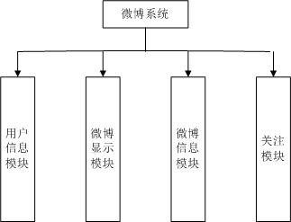
图2-1 系统组成结构图

2.1.2 功能需求描述
根据设计本系统主要由四大模块组成：用户信息模块、微博显示模块、微博信息模块、用户关注模块。几大模块下分别有其他细分的功能，整体的详细系统模块图如图2-2所示：
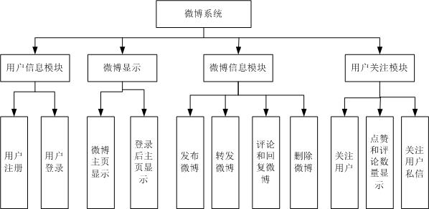
图2-2 详细系统模块结构图
针对用户的需求，在设计该系统前制定了详细的功能需求分析。使用该系统的用户分为两类：一是未进行注册的用户；另一个则是已经进行了注册的用户，在使用系统时需要登录本系统。未注册的用户在使用该系统时所能看到的功能极少，有一定的限制性，进入系统只能看到首页的微博显示，无法对该微博进行评论、点赞等。
而对于已经注册并已经登录系统的用户来说，局限性就不会这么大。该系统的设计针对的是注册登录的用户，所以对系统的各个模块详细需求如下：
- 用户信息模块：
①注册：用户在首页即可进行注册之后然后拥有自己的微博账号，未注册用户只能看到首页微博的显示。在注册的时候，对于昵称的设置只是不为空即可。输入的邮箱必须为正确的邮箱格式，而且密码要大于6位数；
②登录：用户首先进行注册后即可登录，登录后可进入自己的微博并进行一系列的功能操作。
- 微博显示模块：
①首页显示：用户在刚进入系统的时候，能看到的是首页微博的显示，显示的这些微博都是已注册用户发布的微博。
②个人微博显示：用户登录系统后，进入自己的微博，能看到的微博显示是只有自己和已经关注的人的微博。
（3）微博信息模块：
①发布微博：用户在已经登录系统的情况下可以在自己的微博中发布微博，并显示在自己和关注自己的用户的微博主页下面。
②转发微博：用户可以对自己发布的微博或对自己关注的用户的微博转发。
③评论和回复微博：已经登录的用户可以评论自己微博下的任何一条微博，主要包括自己的微博和自己所关注的人的微博。也可以回复别人对自己的评论。
④删除微博：登录的用户可以删除自己不想要的微博，但是删除微博只能是用户针对自己的微博，自己关注的人微博是无法删除的。
⑤搜索用户：用户可在自己主页的搜索栏搜索已经在本系统注册过的用户，但是只能根据用户的昵称搜索。
- 关注模块：
①关注用户：对于本系统来说，用户登录后在自己的首页的搜索栏上可以搜索某位已经注册过的用户，然后显示搜索人，点击关注按钮即可进行关注。
②点赞和评论数量显示：对于已经关注的别人的用户，可以给被关注的用户的微博点赞和评论。此时则会有消息数量的显示。
③私信：相互关注的两个用户可以利用该系统的私信功能进行交流。

2.2 非功能需求

2.2.1 外部接口需求
该微博系统中，为了使系统良好的运行，需要该系统有一个完美的、合理的设计布局，同样的需要web的支持，具有良好的运行环境条件，同时对于数据的管理也要严谨。
本系统使用的外部接口有软件接口和其他接口：
- 软件接口：
①开发工具：Eclipse、Sublime；
②数据库：MySQL。
（2）其他接口：谷歌浏览器或者其他的web浏览器。

2.2.2 性能需求
设计本系统时需要达到的性能要求如下：
- 系统的可使用性：对于用户来说，系统最基本的是保证可使用。而系统的操作界面要简单明了，不可过于繁琐复杂，便于用户操作。系统中很多的数据需要验证才能操作功能，所以可以设置提醒，可以让用户输入正确的数据。
- 系统的适应性：比如在开发过程中遇到的一些需求上的变化，系统应该要能随机应变，有一定实用能力。同样的如果操作方式以及在运行环境发生变化的情况下也需要这样。
- 系统的安全以及保密性：只有合法的，拥有本系统账号的用户才能登录本系统。要对用户的登录账号以及其他重要信息进行加密保护，保证用户的账号的安全。
- 系统在时间上的特性：每一个系统的响应时间要在合理的范围，满足用户的需求，所以要求系统的响应时间足够的迅速。
- 系统数据的精确：系统要能满足各种不同额数据精度。

2.2.3 其它需求
- 数据操作需求：本系统是对广泛使用社交网络的用户开放，所以在数据的操作上要有一定的严谨性。针对该需求，本系统使用的是MySQL数据库，性能较高，支持多处理器。而且速度较快，在查询初始化后没有内存分配，保证了数据的运行速度。
- 系统的可靠性：任何一个系统的开发最先要保证的便是系统的可靠。对于数据上的要求会比较高，要能保证系统的运行的可靠。系统采用的是B/S模式，使得结构更加的清晰，而且系统采用了日志记录，用于记录用户的操作以及故障信息，这样可以便于对系统的维护。这样让在系统出现故障时，可以及时的修正，保证用户的的使用。
- 系统的可扩展性：在设计系统的时候要减少系统的耦合性，提高系统的复用性。采用开放的系统架构。系统在设计过程中必须满足所拥有的功能需求，使系统处理能力在一定的时间内能够满足需求的增长带来的处理能力增长的需要。以此保障系统的稳定。
- 系统的容错性：系统的容错性可以从系统的可靠性、可用性、可测试性等几个方面衡量。是说应用程序所运行的软件或硬件中发生的错误并从错误中回复的能力。可测性在容错系统的设计过程中是一个非常重要的指标。另外还有MTBF（故障间的平均时间），这个直接影响了系统的可靠性。

3 总体设计

3.1 运行环境
本系统的硬件以及运行环境如下：
- 硬件环境：
①处理器：AMD
②内存：8g
③硬盘：100+
- 开发软件：
①Eclipse
②Sublime Text
③MySQL
- 运行环境：
①操作系统：Windows7
②JDK环境：版本1.8.0
③项目部署：Apache Tomcat8.0，Chrome、IE8 或者 Firefox

3.2 基本处理流程
本系统是基于SSH的社交系统，主要是对于用户在系统中对微博信息的各个操作。用于在注册登录以后即可操作该系统的一系列功能，用户使用本系统的基本流程图如图3-1所示：
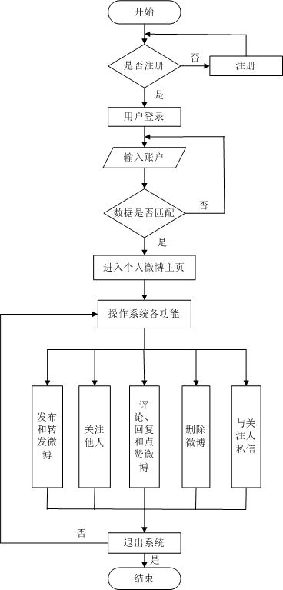
图3-1 系统处理流程图

3.3 模块结构
根据上述的需求分析，本微博社交系统可以分为以下的功能结构，如图3-2所示：
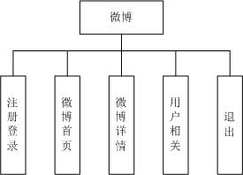
图3-2 系统模块功能图
本系统的设计重点是在微博详情模块这一部分，微博详情的功能结构图如图3-3所示：
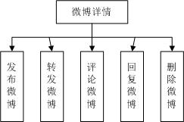
图3-3 微博详情结构图

3.4 外部接口
- 软件接口：Eclipse、MySQL。
- 其他接口：谷歌、IE或者火狐等web浏览器。

3.5 内部接口
微博系统中每一个模块之间的关系是相互独立的，让系统在操作上更加的方便。为了使系统完整的展现给用户，所以每个模块的内部的各个接口是不可以缺少的。
本系统中的内部接口有用户注册接口，通过注册进行登录，用户使用该系统并操作其他的功能需要有一个登录的接口。同样的在退出该系统时要有一个退出登录接口。用户之间需要通过一个用户关注的接口来相互关注，已经关注的用户在私信的时候也要通过这个关注的接口才能进行私信。对于微博信息模块，具有发布、转发等功能，所以在这个模块中，需要设计发布微博接口、转发微博接口、评论微博接口、回复微博接口、删除微博接口。首页和个人微博主页的显示共用一个显示微博接口。系统中大多数的数据之间都是相对独立的，但是交互也是必不可少的。
通过接口的设计，实现模块之间的交互，使各个模块的功能顺利进行，这就是接口间的相互以及独立的作用。

4 数据库设计

4.1 概念结构设计

4.1.1 设计思路
开发系统时，如果设计的数据库不存在数据冗余等对系统不好的现象，那可以使得系统在实现上变得比较简单。而且也可以使系统的执行速度变得很快，这样对于用户来说也是友好的。与之相反，如果设计的数据库数据过于冗余，这样会减小的系统的实现效率。
具有高效率的数据库相对来说执行效率会更高，在维护系统的过程中，花费的代价会更少，而且更不会那么容易的出问题。在设计数据库的时候需要想成自己的一套想法，考虑系统需要的各个数据表等，这也为设计系统提供了方便。
为了方便后面的系统的设计，需要设计一个好的数据库，本系统使用的是MySQL数据库。MySQL数据库可以保证源代码的可移植性，而且支持多种操作系统。这个数据库具有优化的SQL查询算法，能够有效的提高查询速度，对于查询数据有很大的帮助。对于类似微博这种系统来说，用户的数量都会很多所以容易让系统奔溃，但是MySQL是可以解决这一问题。可以处理拥有上千万条的记录的大型数据库，这样的话对于系统的性能等方面会有提高。
根据本系统的功能设计要求以及模块的划分，可以设计出相对应的数据表。对于用户来说，首先是需要设计一张用户表，用于存放用户的信息。用户发送的微博需要一张微博表，存放微博的信息。微博被转发了则需要微博转发表。微博被评论和回复评论放在同一张表中，即微博评论表。用户之间的相互关注需要一张关注表，同时用户之间交流需要私信表。在给微博点赞的时候需要放在点赞表中。本系统需要对评论、回复以及点赞的数量进行统计，所以分别需要统计数量的表。这些表以及模块之间看起来互不相干，其实联系密切，相互访问数据库。

4.1.2 E-R图
在设计数据库的时候，画出系统的E-R图也是重要的。E-R图描述的是整个系统的概念模型，提供了表示实体类型、属性和联系的方法。根据系统的需要，可以分解本系统中的每个实体，以及实体上属性的E-R图有如下几个：
- 用户实体（用户编号，用户邮箱，登录密码等等），其中用户编号是唯一标识，用户实体的E-R图如图4-1所示：
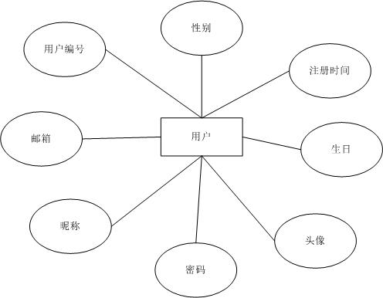
图4-1 用户实体类
- 微博信息实体类（微博编号，微博内容，图片，发布时间等），其实体类设计如图4-2所示：
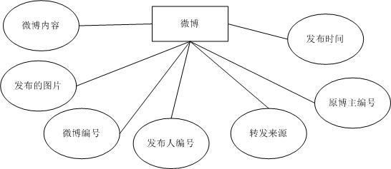
图4-2 微博实体类
- 转发微博实体类（转发编号，转发内容，转发时间等），其实体类设计如图4-3所示：
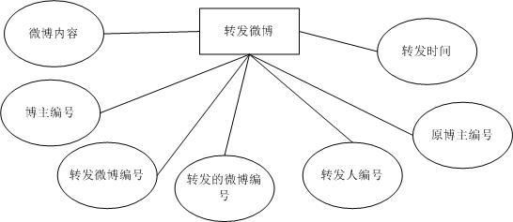
图4-3 转发微博实体类
- 评论实体类（评论编号，评论人编号，评论内容，评论时间等），其实体类设计如图4-4所示：
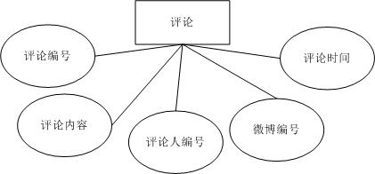
图4-4 评论实体类
- 关注实体类（关注编号，关注人编号，被关注人编号，关注时间等），其实体类设计如图4-5所示：
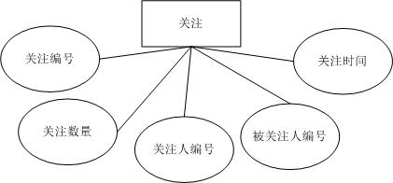
图4-5 关注实体类
- 私信实体类（私信编号，私信人编号，私信时间等），其私信的实体类设计如图4-6所示：
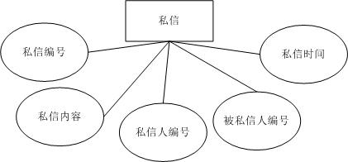
图4-6 私信实体类

4.2 逻辑结构设计

4.2.1 设计思路
根据系统的设计需求，可以知道本系统的主要功能模块如下：
- 用户信息模块（包括用户注册系统账号，用户登录系统）
- 微博显示模块（包括用户未登录时首页的显示，用户登录后自己微博首页的显示）
- 微博信息模块（包括用户发布微博，用户转发微博，用户评论和回复微博，微博的删除）
- 用户关注模块（包括用户的相互关注，用户之间的私信）

4.2.2 逻辑模型
根据分析的模拟微博系统，从系统的需求描述中，抽取出实体集，并且对每一个实体集的属性进行描述，根据需求分析可得到有如下的实体集：
- 用户信息：用户编号，邮箱，密码，昵称，性别，生日，头像，个人描述，注册时间；
- 微博信息：微博编号，发表人编号，原博主编号，微博内容，发布微博时间，微博图片；
- 转发微博：转发编号，用户编号，原博主编号，微博内容，转发时间；
- 评论：评论编号，评论的微博编号，评论人编号，评论内容，评论时间，评论级别，被评论人编号；
- 关注：关注编号，关注的人编号，被关注的人编号，关注时间，关注数量；
- 私信：私信编号，私信人编号，被私信人编号，私信内容，私信时间；
- 用户信息统计：统计编号，用户编号，关注数量，粉丝数量，微博数量，未读评论数量，未读私信数量；
- 微博信息统计：统计编号，微博编号，转发数量，评论数量，点赞数量。

4.3 物理结构设计

4.3.1 存取方式
为了系统的方便使用，设计的数据库一定要是高效率的。为了使设计出的物理数据库占用较少的存储空间以及对数据库的操作具有尽可能高的速度，要为给定的数据库模型确定合理的存储结构和存储方法。
要想确定一个数据库是由什么样的方式存储，就要考虑到在数据库中的数据怎样才能快速的存取，这其中有哪些的存储方式。现在的数据库管理系统中为数据的存储提供了很多的方式，其中最常见的就是在学习过程中常用的索引法。对于有大量数据的数据库来说，查询时候使用全表搜索的方法的话就会很消耗数据库系统的时间，所以建立索引时最好的旋转，这样可以避免扫描整个数据库。建立索引在数据的查询上相对减少更多的时间。但是建立索引时，要遵循一定的制定规则，因为并不是每一个数据库都要使用索引。当索引列中的数据需要经常性的查询时，就可以在表上建立索引。但是索引是占磁盘空间的，而且会降低数据库操作的运行速度，所以要适当的建立，控制其数量。例如在想要同时搜索两列或多列排序的时候，索引起了很大的作用。需要注意的是索引虽然能加速查询的速度，但是为数据库中的每张表都设置索引。

4.3.2 存储结构
在设计数据库的时候，对于每个字段的类型以及长度都要有严格的要求。为了让数据库运行良好，可以在设置字符类型的字段的时候设为varchar变量。而且在设计的表中除开外键来说，其余的列属性不要一样，这样就能降低数据库数据冗余，同时会提高访问数据库的效率。
根据微博系统的需求，可以知道其对应的数据关系，首先创建名为“weibo”的数据库，创建语句如下：
create database ‘weibo’;
USE ‘weibo’;
根据数据关系对应的数据表的详细设计如下：
- 用户表（tb_user）：主要用于保存用户的注册信息，系统将其存到数据库中。如表4-1所示：
表4-1 用户信息表
字段名 | 数据类型和长度 | 是否为空 | 是否主键 | 字段说明
user_id | int(11) | 否 | 是 | 用户编号
email | varchar（20） | 否 | 否 | 用户邮箱
password | varchar（20） | 否 | 否 | 密码
username | varchar（20） | 否 | 否 | 昵称
sex | bit(1) | 否 | 否 | 性别
header | varchar（30） | 否 | 否 | 头像
续表用户信息表
字段名 | 数据类型和长度 | 是否为空 | 是否主键 | 字段说明
birthday | datetime | 否 | 否 | 生日
description | varchar（100） | 是 | 否 | 描述
register_time | datatime | 否 | 否 | 注册时间

（2）微博信息表（tb_information）：用于存储微博信息的表，设计如表4-2所示：
表4-2 微博信息表
字段名 | 数据类型和长度 | 是否为空 | 是否主键 | 字段说明
id | bigint(20) | 否 | 是 | 微博编号
content | varchar（200） | 否 | 否 | 微博内容
picture | varchar（50） | 否 | 否 | 发布的图片
user_id | bigint（20） | 否 | 否 | 发微博人编号
publish_time | datetime | 否 | 否 | 发布时间
fatherId | bigint（20） | 否 | 否 | 转发来源
transmited_id | bigint（20） | 否 | 否 | 原博主编号
- 转发表：用于存储转发的微博信息，设计如表4-3：
表4-3 转发信息表
字段名 | 数据类型和长度 | 是否为空 | 是否主键 | 字段说明
id | bigint(20) | 否 | 是 | 转发微博编号
content | varchar（100） | 否 | 否 | 微博内容
transmit_time | datetime | 否 | 否 | 转发时间
father_id | bigint(20) | 否 | 否 | 原博主编号
use_id | bigint(20) | 否 | 否 | 转发人编号
weibo_id | bigint(20) | 否 | 否 | 转发的微博编号
transmited_id | bigint(20) | 否 | 否 | 博主编号
- 评论表：用于存储评论以及回复评论的信息，设计如表4-4：
表4-4 评论信息表
字段名 | 数据类型和长度 | 是否为空 | 是否主键 | 字段说明
id | bigint(20) | 否 | 是 | 评论编号
comment_time | datetime | 否 | 否 | 评论时间
content | varchar(100) | 否 | 否 | 评论内容
father_id | bigint(20) | 否 | 否 | 原评论编号
use_id | bigint(20) | 否 | 否 | 评论人编号
weibo_id | bigint(20) | 否 | 否 | 微博编号
续表评论信息表
字段名 | 数据类型和长度 | 是否为空 | 是否主键 | 字段说明
comment_id | bigint(20) | 否 | 否 | 本评论编号

- 关注表：用于存储相互关注的信息，设计如表4-5：
表4-5 关注信息表
字段名 | 数据类型和长度 | 是否为空 | 是否主键 | 字段说明
id | bigint(20) | 否 | 是 | 关注编号
follow_id | bigint(20) | 否 | 否 | 关注人编号
follow_time | datetime | 否 | 否 | 关注时间
followed_id | bigint(20) | 否 | 否 | 被关注人编号
message_number | bigint(20) | 否 | 否 | 未读信息数
- 私信表：用于存储用户之间的私信信息，设计如表4-6：
表4-6 私信信息表
字段名 | 数据类型和长度 | 是否为空 | 是否主键 | 字段说明
id | bigint(20) | 否 | 是 | 私信编号
content | varchar(200) | 否 | 否 | 私信内容
from_id | bigint(20) | 否 | 否 | 发送人编号
to_id | bigint(20) | 否 | 否 | 收到人编号
message_time | datetime | 否 | 否 | 发送时间
- 用户信息统计：用于存储用户之间信息数量的统计，设计如表4-7：
表4-7 用户信息统计表
字段名 | 数据类型和长度 | 是否为空 | 是否主键 | 字段说明
id | bigint(20) | 否 | 是 | 统计编号
comment_number | bigint(20) | 否 | 否 | 评论数量
fans_number | bigint(20) | 否 | 否 | 粉丝数量
follows_number | bigint(20) | 否 | 否 | 关注数量
message_number | bigint(20) | 否 | 否 | 信息数量
user_id | bigint(20) | 否 | 否 | 用户编号
weibo_number | bigint(20) | 否 | 否 | 微博数量

（8）微博信息统计：用于存储微博信息数量的统计，设计如表4-8：
表4-8 微博信息统计表
字段名 | 数据类型和长度 | 是否为空 | 是否主键 | 字段说明
id | bigint(20) | 否 | 是 | 统计编号
comment_number | bigint(20) | 否 | 否 | 评论数量
praise_number | bigint(20) | 否 | 否 | 点赞数量
transmit_number | bigint(20) | 否 | 否 | 转发数量
weibo_id | bigint(20) | 否 | 否 | 微博编号

5 界面设计

5.1 界面关系图或工作流图
本系统主要是针对使用该系统的用户。用户在本系统进行注册登录后操作该系统的个模块。由前面需求所述可知，整个系统主要分为四大模块，用户信息模块、微博显示模块、微博信息模块、关注模块。其中大模块中包含一些小模块，每一个模块之间都有关联，相互扶持，成为了一个稳定的系统框架。已有账户的客户可以对各个模块都可以进行合理的操作。根据需求，可设计如下的各个用例图：
（1）对于本系统来说，整体的用例图如图5-1所示：
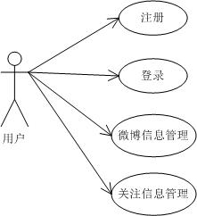
图5-1 系统整体用例图
- 模拟微博系统主要就是从使用该系统的用户的角度来看。用户需要输入邮箱和密码来登录本系统。如果输错，则会有出错提示。登录注册模块的用例图如图5-2所示：
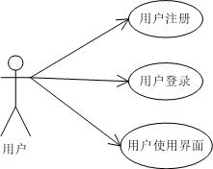
图5-2 登录注册模块用例图
（3）对于主要信息管理模块中，用户在登录系统之后，可以查看到自己以及关注人的微博。主要可以进行微博的发布，转发自己或者关注人的微博，对于自己的微博可以进行删除。该模块的用例图如图5-3所示：
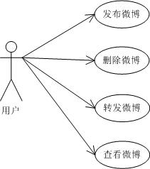
图5-3 信息管理模块用例图
（4）对于关注模块，用户可以查看关注人的微博，查看关注用户并且可以知道自己粉丝的数量，可以与相互关注的人进行私信，并且回复私信。这个模块的用例图如图5-4所示：
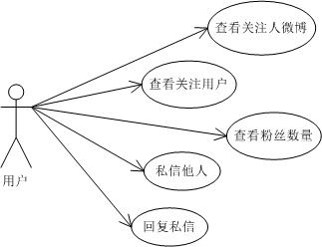
图5-4 关注模块用例图
- 对于评论模块来说，用户可以查看评论，并且对自己或者关注人的微博进行评论，并且可以回复评论。该模块的用例图如图5-5所示：
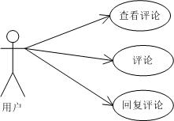
图5-5 评论模块用例图

5.2 界面设计成果

5.2.1 主界面
未注册以及未登录的用户进入的则是系统主页，能看到已经注册用户的微博，首页界面如图5-6所示：
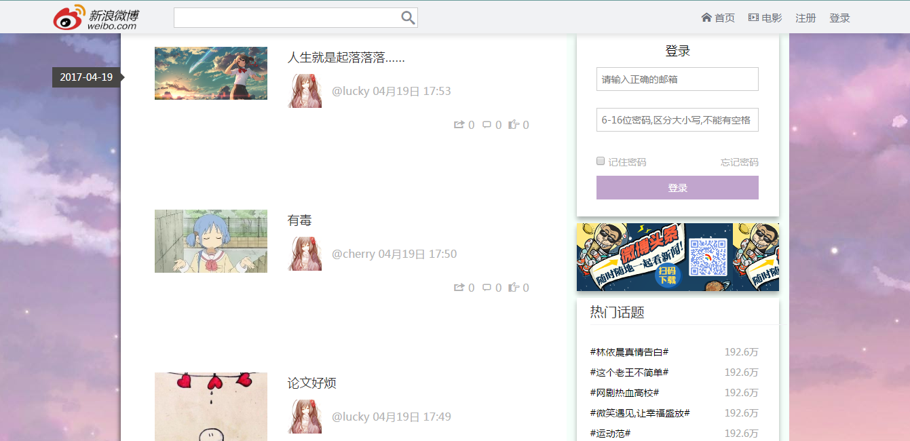
图5-6 系统主页面

5.2.2 子界面
子界面中包含了多个功能模块的界面显示，有以下几个子界面：
- 登录注册模块：包括用户注册账号以及登录页面如图5-7和图5-8所示
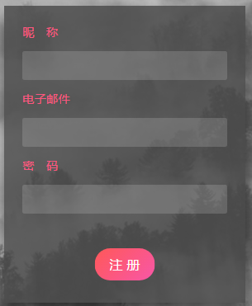
图5-7 用户注册页面
用户登录模块直接在系统的首页中，用户要输入正确的账号和密码才能登录系统：
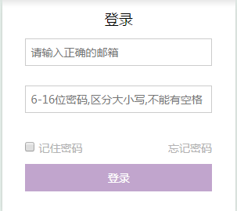
图5-8 用户登录页面
- 发布微博功能，上传图片可浏览，界面图如图5-9所示：
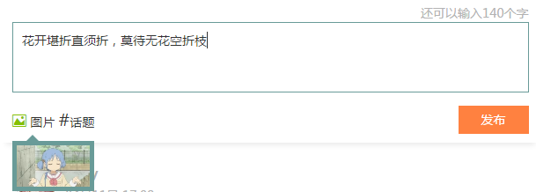
图5-9 微博发布页面
- 评论功能的界面显示，用户能评论也可以进行回复。评论后会有一个数量的显示，如图5-10所示：
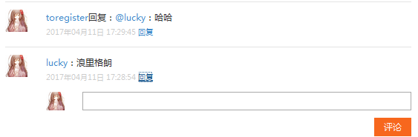
图5-10 微博评论页面
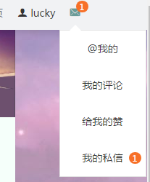
图5-11 数量显示界面
- 关注功能的显示界面，关注后可以显示粉丝数量，以及关注的用户，显示界面如图5-12所示：
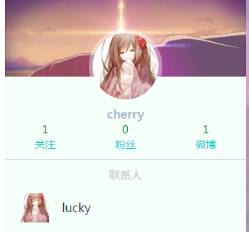
图5-12 关注显示界面

6 详细设计

6.1 系统主要功能模块介绍
本系统对于未注册登录的用户来说，看到的也就是首页中的一些微博的显示，不能进行更多的操作。用户要是想获得更多的服务必须先进行注册登录。进入系统的主要操作页面。该系统的各个功能模块介绍如下：
（1）登录注册模块：用户要进行系统的实际操作，必须进入本系统。用户在注册时填写个人的基本信息进行注册。在登录页面输入正确的已经注册过的邮箱地址以及密码进行系统的登录。
（2）显示模块：在这个功能模块中分为两个部分。一个是未登录时首页的显示，显示的是系统中所有用户的微博；另一个是在登录之后能看到的就是自己微博下首页的显示，显示的是自己好友以及自己微博发布的微博。
（3）发布微博模块：用户在登录后进入的就是自己的微博首页，即可在这个首页中发布自己的微博，在发布时还可以上传图片，而且多了一个图片浏览的功能。微博发布后，如果有上传图片的，该条微博的图片在显示的时候会根据上传图片的大小自适应。使得界面更加友好。
（4）转发微博模块：用户在自己的微博主页下面点击某条微博的转发按钮，即可转发该条微博。
（5）评论回复模块：每个用户只能评论以及回复自己主页下的微博。在自己的微博首页下，如果有人评论了自己的微博或者回复了自己的微博，则会有一个未读消息的数量显示。
（6）搜索模块：每个用户在登录微博后可以在搜索栏中搜索想要关注的人的昵称，之后弹框显示出搜索出来的用户。
（7）关注模块：用户在关注后，个人微博的首页上就会显示出关注人的微博。在联系人的那一栏下会有自己所关注的人。而且如果别人关注了自己，则粉丝的数量就会增加。
（8）私信模块：用户之间已经互相关注了的，相互之间则可以进行私信。同样的如果有未读的私信，也会有未读数量的显示。

6.2 系统使用对象进入系统模块设计

6.2.1 登录系统模块算法描述
本系统在登录模块中，只有输入正确的邮箱和密码，如果邮箱以及密码不一样的话，那么用户就无法登录该系统

6.2.2 登录系统程序流程图
根据系统的需求，可画出登录的程序流图，如图6-1所示：
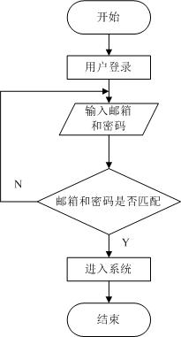
图6-1 登录系统流程图

6.2.3 登录模块关键类说明
在登录模块中，涉及到的实体类是User，用于存放注册用户的个人信息。在进行数据之间的交互的时候需要使用到数据访问层的类，即UserDao。通过类UserService完成各个模块的逻辑应用设计，最后在UserContrller类中完成各个方法的实现，并完成后台和前台的数据的交互。比如判断邮箱以及输入的密码是否是和数据库的一致。

6.3 微博信息模块设计

6.3.1 微博信息模块详情描述
在这一个模块中包括微博的发布和转发。用户只有在确认已经登录了系统，才能进行微博的发布。在自己微博的首页发布后即可看到首页中所发布的微博的显示。

6.3.2 微博信息模块的程序流程图
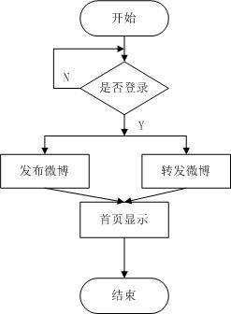
图6-2 微博信息模块流程图

6.3.3 微博信息模块关键类说明
在这个模块中，发布微博的实体类是Information类，转发的实体类是Transmit类，用于记录发布的微博的信息等。最终使用控制层的InformationController类来实现数据之间的交互。因为在发布微博的时候，可能会上传图片，所以定义了一个UploadUtil类来完成图片的存放。

6.4 搜索模块设计

6.4.1 搜索模块详情描述
用户只有在登录系统后，才能在搜索栏中搜索想要关注的人的昵称。在此搜索模块中，只有完整而且正确的输入用户昵称，才能搜索到用户。

6.4.2 搜索模块的程序流程图
该模块为用户提供的是搜索功能，其程序流程图如图6-3所示：
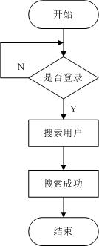

6.4.3 搜索模块关键类说明
本模块中，因为搜索还是与用户的信息相关，所以涉及到的实体还是User。通过UserContrller类完成搜索的数据交互。最终完成用户的搜索。

6.5 关注信息模块设计

6.5.1 关注信息模块详情描述
用户在登录系统后，如果未关注其他人，那么在自己微博的首页只能看到自己发布的微博。关注其他人后即可看到所关注人微博的显示，并且可以转发、评论、回复他人的微博。同样的在这个模块中，相互关注的用户可以私信。

6.5.2 关注信息模块的程序流程图
在本模块中要判断用户是否已经关注了其他用户，才能进行关注后的一系列的功能的操作，主要针对的是已关注用户的微博操作。该模块的程序流程图如图6-4所示：
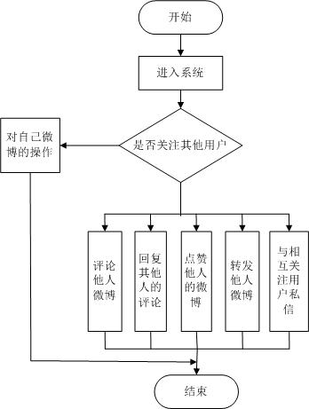
图6-4 关注信息模块流程图

6.5.3 关注信息模块关键类说明
本模块中，涉及到的实体类有Comment类存放评论以及回复的信息，Follows类存放相互关注的信息，转发的Transmit类。点赞使用的是Praise类。用户之间的相互关注的实现在UserController类中。CommentController类完成评论以及回复的实现。

7 编码

7.1 代码优化分析
- 为了提高浏览的速度，使得代码更加整洁，可以放置更多的内容，在设计页面的时候采用div+css对页面进行布局。减少使用表格布局；
- 网页代码的编写满足W3C标准，这样可以提升网站和搜索引擎的友好度；
- 为了避免代码过于冗余，很多代码可以复用的可以放在一个公共部分用于引用；
- 系统的高效率运行可以在连接数据库的时候使用本地的数据库。
- 清理掉垃圾代码。比如编辑的时候产生的一些空格符号，或者写代码时候写的注释语句。清理掉这些垃圾代码，会减少不少的空间。

8 测试

8.1 测试方案设计
软件开发最后步骤即是测试，每一个程序在投入使用之前，都要对系统的各个模块进行测试，这样可以避免发生错误导致系统奔溃。所以系统测试是开发的必须阶段。

8.1.1 测试策略
本系统的设计针对广大用户，在投入使用之前一定要进行一定的测试来确保本系统的正确运行。避免一切错误发生的可能性，这也是对用户的负责。系统如果奔溃可能会导致一系列的损失和不可预料的后果。考虑到所可能出现的各个错误，再由于环境因素的限制，在测试本系统时，只是对系统的各个功能模块点进行了测试来保证系统的正确运行。

8.1.2 测试进度安排
根据系统的需求，对系统进行测试的进度以及安排如下：
- 对系统的各个模块采用的是黑盒测试的方法，对每一个先设计好与其相关的测试用例。比如对用户模块的的测试需要测试用户的注册以及登录等。
- 在对每一个模块进行测试的时候，要将每次的测试的测试用例以及测试环境等做下相应的测试记录。这样可以避免输入相同的测试用例这样情况的发生。
- 测试好每一个模块的功能点后，就要开始对整个系统进行测试。保证每个功能模块的连接。避免出现系统使用的不友好性。
- 完成功能模块的黑盒测试后以及系统的整体测试后，使用白盒测试对系统中的各个数据相关进行测试，同样的，测试时需要记录相关的数据，避免重复。
- 最后将一系列的测试写入报告中。

8.1.3 测试资源
- 人力资源：本人，测试员；
- 服务器端：数据库服务器，Tomcat；
- 软件环境：Eclipse，sublime，MySQL，Windows7操作系统，Google浏览器或其他web浏览器。

8.1.4 关键测试点
- 用户注册测试；
- 用户登录系统测试；
- 两个首页信息显示测试；
- 发布微博以及上传图片测试；
- 评论以及回复测试；
- 删除微博测试；
- 关注用户测试；

8.2 测试用例构建

8.2.1 测试用例编写约定
- 设计的测试用例可以完整的说明整个系统的功能需求，说明各个模块的重要功能点；
- 所设计的测试用例要尽可能的覆盖到程序的各种路径；
- 保证数据的正确性，预期的结果应该要和测试的数据有相关的联系；
- 在进行测试的时候，测试的数据应该要符合正常的测试规则；
- 在测试用例中应该要写清楚每一个测试的操作步骤，因为不同的步骤就会对应不同的测试结果；
- 防止测试时的数据在输入和输出的时候导致系统奔溃，要保证系统的稳定性。

8.2.2 测试用例设计
本系统的测试用例设计部分如下表所示：
表8-1 用例设计表
编号 | 测试项 | 描述/输入/操作 | 预期结果
01 | 用户注册 | 使用合法的邮箱以及正确字数的密码进行注册 | 注册成功并且跳转到系统首页
02 | 用户登录 | 用已经注册号的邮箱以及密码进行登录 | 成功进入自己的微博首页
03 | 发布以及上传 | 用户输入内容，点击发布按钮进行发布 | 个人首页显示刚刚发布内容以及图片，微博数量显示
04 | 评论以及回复 | 用户输入评论以及回复的内容，点击评论或回复按钮 | 进行评论的微博下可看到评论的内容以及回复的内容
05 | 删除微博 | 用户点击某条微博的删除按钮 | 微博被删除，不显示在首页，微博数量也减少

8.2.3 关键测试用例
根据需要测试的各个功能点，本系统的部分功能测试用例如下：
（1）用户注册功能测试用例：
表8-2 注册用例表一
测试用例ID | 01
测试描述 | 用户在注册页面进行账号注册
输入条件 | 输入非法的邮箱和少于6位数的密码
输出结果 | 提示输入正确的邮箱和大于或等于6位数的密码

表8-3 注册用例表二
测试用例ID | 02
测试描述 | 用户在注册页面进行账号注册
输入条件 | 输入非法的邮箱和大于或等于6位数的密码
输出结果 | 提示输入正确的邮箱
表8-4 注册用例表三
测试用例ID | 03
测试描述 | 用户在注册页面进行账号注册
输入条件 | 输入合法的邮箱和小于6位数的密码
输出结果 | 提示输入大于或等于6位数的密码
- 用户登录功能测试用例：
表8-5 登录用例表一
测试用例ID | 01
测试描述 | 用户使用账号登录系统
输入条件 | 输入正确的邮箱，输入错误的密码
输出结果 | 提示邮箱与密码不匹配
表8-6 登录用例表二
测试用例ID | 02
测试描述 | 用户使用账号登录系统
输入条件 | 输入正确的邮箱，输入错误的密码
输出结果 | 提示邮箱与密码不匹配
表8-7 登录用例表三
测试用例ID | 03
测试描述 | 用户使用账号登录系统
输入条件 | 输入正确的邮箱和相对应的密码，点击登录
输出结果 | 进入自己的微博首页
- 发布微博测试用例：
表8-8 发布微博用例表一
测试用例ID | 01
测试描述 | 发布一条微博
输入条件 | 输入发布内容，上传非图片格式文件，点击发布
输出结果 | 发布内容中图片无法显示

表8-9 发布微博用例表二
测试用例ID | 02
测试描述 | 发布一条微博
输入条件 | 输入发布内容，上传正确图片，点击发布
输出结果 | 发布内容在首页显示
- 删除微博测试用例：
表8-10 删除微博用例表一
测试用例ID | 01
测试描述 | 删除某条微博
输入条件 | 点击某条微博的删除按钮，按钮无法点击
输出结果 | 该条微博无法删除，显示在自己的首页
表8-11 删除微博用例表二
测试用例ID | 02
测试描述 | 删除某条微博
输入条件 | 点击某条微博的删除按钮，按钮正常使用
输出结果 | 该条微博已经删除，不显示在首页中
- 评论以及回复测试用例：
表8-12 评论回复用例表一
测试用例ID | 01
测试描述 | 对某条微博进行评论和回复
输入条件 | 输入评论或回复内容，点击评论或回复按钮，不能正常进行评论
输出结果 | 该条评论或回复没有正常的显示，且数量未显示
表8-13 评论回复用例表二
测试用例ID | 02
测试描述 | 对某条微博进行评论和回复
输入条件 | 输入评论或回复内容，点击评论或回复按钮，可以正常进行评论
输出结果 | 该条评论或回复正常的显示出，且显示正确的数量

8.2.4 测试用例维护
一个系统在开发过程中需求会经常性的变更，为了适应不同的需求变更，所以在设计测试用例的时候要考虑到可能发生的情况，所以维护中需注意：
- 如果原先有的功能取消了，那么新版本上所对应的测试用例应该也要删除；
- 完全新增加的特性，增加对应的、新的测试用例；
- 版本如果修改，不能删除原先的测试用例，应该相对应的增加。

9 总结与展望

9.1 设计工作总结
至此，系统的设计已经顺利完成。通过参考其他的社交系统，设计出自己想要的基本思路图，并对其进行实现。整个过程下来，自己对系统开发的基本步骤以及方法有了一定的了解。在开发过程中严格遵循软件开发的流程。从需求到设计到最后的实现。但是因为是首次自己设计完整的一个系统，所以很多方面都有不足，比如开始的时候框架的搭建就出现了问题，自己对于框架的学习并不是那么的了解，搭建的时候都是通过在网上查找资料进行搭建，错误不停便不停的修改，有时候会因为某一块搭建没有出现问题而开心，有种淡淡的成就感。不过整个系统的各个模块都有需要完善和改进的地方。设计时也遇到了很多的问题，框架的搭建以及代码的整合都是设计过程中的绊脚石。之后对于系统不完备的地方还是需要进一步的改进。
经过完成这次的毕业设计，也是对大学四年自己学习的一个交代。同样让我看清了自己的学习能力以及动手实践能力。最初设计时的害怕到硬着头皮上，设计的过程中遇到了很多的问题，都是通过请教别人和网上查找资料解决。在这次的设计中，我也慢慢地发现了自己的不足，在面对问题的时候只是一昧的退缩是不可能真正得到解决的。而且在很多时候，有些东西该放弃的还是学会放弃，塞翁失马，焉知祸福。
总的来说，这整个开发过程对于自己来说也是一种锻炼，是一种学习。对今后的工作会有一定的影响。

9.2 未来工作展望
一个项目的完成一定不会是一帆风顺的，注定会遇到各种各样的问题。问题的出现就是用来被解决的的，用心做一定会找到一个突破口去解决。
在未来的工作中可以借鉴此次的设计，扬长避短。利用自己所学，去挖掘自己的潜能，找到属于自己的财富。戴乐高曾经说过：“眼睛所看到的地方就是你会到达的地方。伟人之所以伟大，是因为他们决心要做出伟大的事。”今后的工作中要找到自己的体现价值，适应社会的需求。

谢 辞

本次的论文在老师的悉心指导和严格要求下已经顺利完成，为此我要衷心的感谢我的指导老师胡林峰，老师平易近人，耐心的指导我们解决各种问题。如果没有导师的时刻督促和指导，那么多的材料只会让我手忙脚乱，而且论文也不会如此顺利的完成。在此，向导师表示我最诚挚的敬意和感谢。

感谢大学期间教导我的各位老师们。师者，所以授业传道解惑也。是他们传授我相关专业知识以及各种社会需求知识，这些对完成毕业设计起到了相当关键的作用。

然后要感谢那些在我遇到困难帮助我的同学们，感谢你们的耐心讲解和提出的各种宝贵的意见。感谢陪伴在我身边的朋友们，有你们的陪伴让我的生活增添了色彩。

最后感谢我的父母，他们是我求学路上的坚强后盾，是我学习前进的动力。感谢他们对我的培养，对我的支持，对我的包容。祝福我的亲人，老师和同学们，一生幸福。

参考文献
[1] 周立新，陈波，叶乃文.Java核心技术［M］. 北京：机械工业出版社，2013.
[2] 张卫滨. Spring实战［M］. 北京：人民邮电出版社，2016.
[3] 王肖峰. Java Web高级编程［M］. 北京：清华大学出版社，2015.
[4] 张继军，董卫.Java EE框架开发技术与案例教程[M].北京：机械工业出版社，2016.
[5] 邓璐娟.JSP程序设计与项目实训教程[M].清华大学出版社，2016.
[6] 李桂玲.JSP程序设计教程[M].电子工业出版社，2015.
[7] Craig Larman.Applying UML and Patterns[M].机械工业出版社.
[8] Kathy Sierra.Head First Java,2nd Edition[M].Reilly Media.
[9] 刘彦隆.基于SSH框架与jquery技术的Java Web开发应用[J].科技报开发与经济，2016.
[10] 许川佩，张民.基于Ajax的J2EE安全应用框架[J].计算机工程，2010.
[11] Zoya Ali.Designing Object Oriented Software Applications within the Context of Software Frameworks[D].Ohio State University,2011.

附录A 外文翻译—原文部分
MVC is a mature and excellent design pattern oriented enterprise application. For the current each framework exists problems that J2EE regard MVC as Web application pattern, study SSH framework integrated with Struts, Spring and Hibernate three technologies to achieve the MVC pattern. First, research the general MVC design pattern structure; then, research SSH combination framework based on Spring, Struts and Hibernate three technologies; Finally, research the basic business processes and operational processes of SSH framework to achieve MVC. The results show that SSH framework can give full play to the advantages of the three in their respective fields, and through IoC assemble components, can easily realize a Web applications that development simple, well-structured, powerful and clear layer.
I. INTRODUCTION
Mode is a handling for experienced designers to identify problems and solve problems. MVC has become a mature and excellent design Mode oriented enterprise application.Framework technology is the development model based on certain areas of application, providing a large number of software reuse, and providing developers a unified software development kit and model structure to release software developers from the tedious coding, focused on the application business logic shielded the details of the underlying code, thereby improving the development efficiency. In order to meet the needs of different applications, improve and expand the features of the framework based on the applications and analysis.
In J2EE that regard MVC as the preferred architecture model of Web application, which is inseparable from the consistency of design concept of J2EE application model structure and the MVC Mode, and practice shows that the MVC is a good design Mode. The complex multi-layer structure of J2EE determines that large J2EE projects need to use frameworks and design Modes to control. Current market there are many commercial and open source application framework based on J2EE, the mainstream framework technologies are Struts framework based on MVC Mode, Spring framework based on the IOC Mode as well as object / relational mapping framework Hibernate. Three frameworks have their strengths and weaknesses, and integrate the three to achieve a SSH (Struts + Spring + Hibernate) integration architecture for MVC Mode, can give full play to the advantages of the three in their respective fields, and through IoC assemble components, can easily realize a Web applications that development simple, well-structured, powerful and clear layer.
II.MVC DESIGN MODE
MVC (Model-View-Controller) is the first letter of model, view, controller, separates the application input, business logic and output according to Model, View, and Controller. The application is divided into the model layer, view layer and control layer.
View on behalf of the user interface that is the interface of users and applications. For the Web application of J2EE, mainly is HTML and JSP to complete. For the View handling of MVC design Mode is not involve business processes handling which is done by the model. Users or interface developers do not need to master the database knowledge and business logic operations.
Model encapsulates the business logic and data structures of applications, achieves the software function, and is a core part of the MVC framework applications. Business logic processing is black-box operation for other layers. Model accepts the data of view requested and returns the final processing results. "Model" does not rely on "View" and "controller."
Controller organizes the relationship between different levels, used to control applications process, process and respond to events. "Events" includes the user's behavior and the changes of data model. "Controller" is a dispatcher, distributes the different request to the "model" or "view" and control layer does not do any data processing. Users click on the submit button in Web page, trigger controller, and the controller calls the appropriate model components do business, at last, display the results through the appropriate view.
III. INTEGRATED SSH TECHNOLOGY FRAMEWORK
SSH framework through three technologies of Spring, Struts, Hibernate improve the traditional J2EE Web development model to form a new, lightweight J2EE framework.
From the responsibility system is divided into four layers: presentation layer, business logic layer, data persistence layer and domain module layer. Which uses Struts as the overall infrastructure of system, is responsible for the separation of MVC, in the model of Struts framework, we use Hibernate framework to support for presentation layer, the business layer with Spring.
Struts2 is the most widely used MVC framework currently in Java field, has the following advantages clear hierarchy, so that programmers can only focus on business logic implementation; rich tag library, the efficiency of development is greatly improved; rich interceptor implementation; through the configuration file, you can grasp the relationship between the various parts of the whole system; exception handling mechanism, simply configure exception mapping in the configuration file, you can do the appropriate treatment for exception; highly extensibility, core jar package consists a struts-default.xml file, default type of bean and resultType and interceptor stack are set in the file, all of these default settings, users can take advantage of configuration file to change to achieve pluggable characteristic of framework for plug; aspect-oriented programming ideas, the interceptor is a small functional unit, users can merge them into one large interceptor. Based on the paper design, if these advantages are fully exploited in the process of software development, an affordable, powerful micro blog distribution system can be developed.
• Presentation layer framework Struts. It divided into three parts of Model, Viewer and Controller. View major comprises by JSP page, there is no process logic, business logic and model information, only mark. Controller is the ActionServlet mainly provided by it that receives all requests from clients and transfers the control to the appropriate Action according to the configuration file (struts-config.xml). Struts don't define the implementation of specific Model layer, Model layer usually closely relates with business logic, and has persistence requirements.Struts framework, which is a perfect MVC implementation.
• Business logic layer framework Spring. It's a powerful lightweight framework that solutes many common problems in J2EE and can replace EJB technology. The core of Spring framework is the IoC (Inversion of Control) /DI(Dependency Injection) mechanism. Spring framework consists of seven well-defined modules, and each module or component can stand alone, or realizes joint with one or more modules. Spring Framework can be a one-stop solutions to enterprise application, but also is modular framework that allows developers to develop with the freedom to choose the modules suit to their application.
• Hibernate is a kind of open source framework with DAO design patterns. Hibernate through JDBC package, shields the underlying database operations to programmer, so the programmer focus on OO application development, and improve development efficiency. The work programmers access the database is prepare Xml mapping file for persistent object. Changes in the underlying database simply change the initial configuration file (hibernate.cfg.xml or hibernate.properties) can not affect the application. Hibernate provides the underlying support for the rapid development application.
The developed integrated framework in this paper provides the appropriate integration strategy for web
application at all levels by combining the characteristics of these three frameworks and the layered idea of Web applications, which reduces the coupling degree in each layer of the system and has the system easier for maintenance and extension.
The presentation layer (UI Layer) is mainly achieved by Struts. The process is depicted as that, in the beginning Struts intercepts user requests through ActionSevlet, and then calls the model to deal with requests according the needs, finally the result to users are shown through JSP files. At the same time, a Deputy Controller is supplied by Struts to call business logic and other upper treatments. In addition, through the combination of commons-validator.jar, a powerful data checking function is offered to the presentation layer for UI checking.Spring framework is employed to realize the detail of each level in Business layer.
IV. SSH FRAMEWORK OPERATIONAL PROCESS TO A CHIEVE MVC
Struts is presentation layer framework, the operations of the users at the presentation layer looks as only role in the presentation layer, but actual complete the page must depend on the business logic and data persistence layer. Such as the presentation layer data needs business logic to determine what data to extract the data persistence layer, and when access data needs business logic framework Spring to implement transaction control, exception handling. So the operating of users in the presentation layer is a process of three frameworks collaborative work. The basic business processes are: in the presentation layer, first through the JSP interface realize interaction interface, and responsible for sending Request and receiving
Response, then according to the configuration files (struts-config.xml) Struts delegates the Request received by ActionServlet to the appropriate Action to treatment. In the business layer, the Spring IoC container of management services component is responsible for providing services to the Action Model components and the DAO of this component to complete business logic, and provides transaction processing, buffer pool and so on container components to improve system performance and ensure data integrity. In the persistence layer, depends on the object mapping of Hibernate and database interaction, dealing with the data that DAO components requested and returns the results. Specific processes shown as follows:
• Users perform an action on the page, triggers the Struts framework accepts this action, and finds the match Action to it in the configuration file (Struts-config.xml), then view the attribute validate of configuration module whether is true, if true enables data validation framework do data validation for the attribute name specified by ActionForm. If the verification passes, or the attribute value is false, use the attribute type specified by the Action class to handle. As integrated with business logic framework Spring, the Action classes used in configuration files are the agent classes DelegatingActionProxy encapsulated in Spring framework, that can make the control of business processes transfers from the Struts to Spring.
• When system calls for Spring agent class, the control is obtained by the Spring framework to find the Action class called by Struts framework in the configuration file (applicationContext.xml). Then use Spring's IOC automatically inject an instance of userDAO type that succeeded HibernateDaoSupport class to Action. The instance written by the user and encapsulates various types of the business logic methods and access data code needed by system. When writing the operation data code in the instance, enables Hibernate framework to achieve data persistence. After completed the match Action, returns the corresponding page to the user and the system control transfers to Struts.
In summary, Spring framework plays an important role in the entire system control process, which is similar to a simplified lightweight EJB container, has the same functions like as EJB container’s, but the resources and costs needed to achieve these functions significantly reduced and the efficiency improved significantly. Hibernate under the control of the framework container realize the data persistence layer, and because in this framework container, also with the characteristics of the framework to achieve the transaction and security control. Struts through the integration with Spring, hands the business logic to the Spring to handle, and controls with Spring, increases the accuracy of data processing.
V.CONCLUSION
Framework is the reused design of part or the whole system, composed by a set of abstract classes and instances interaction, has plug and play reusability, stability of maturity and good teamwork. This article analyzes the three open source frameworks Struts, Spring and Hibernate, integrates the logical framework features of presentation layer, business logic layer and data persistence layer, proposes the SSH framework integrated by Struts, Spring and Hibernate, to build a J2EE development platform has lightweight, common, with short development cycle, low cost, loosely coupled, easily expand and transplant, etc., that used to guide large-scale Web application development. Using the SSH framework, not only achieve the completely separation of view, controller and the model of the MVC Mode, but also achieve a separation of business logic layer and persistence layer, regardless of how changes in the front, the model layer with minimal changes and database changes will not impact on front-end, that help team members work in parallel and improve the reusability of system.

附录B 外文翻译—译文部分
MVC是一个成熟的、优秀的设计模式，面向企业的应用。对于目前存在的关于每个框架的J2EE MVC Web应用模式的问题，研究了SSH框架集成Struts、Spring和Hibernate技术实现MVC模式三。首先，一般的MVC设计模式的结构的研究；然后，根据弹簧的研究SSH组合框架，Struts和Hibernate三技术；最后，研究了基本的业务流程和运营流程的SSH框架实现MVC。结果表明，SSH框架可以充分发挥三地在各自领域的优势，并通过国际奥委会的装配组件，可以很容易地实现一个Web应用程序，开发简单的、结构良好的，强大的和明确的层。
- 介绍
模式是有经验的设计师处理问题和解决问题的方法。MVC已经成为一个成熟的、优秀的设计模式为导向的企业应用框架技术是基于应用的某些地区的发展模式，提供了大量的软件复用，并为开发人员提供一个统一的软件开发工具和模型结构，从繁琐的编码版本的软件开发商，专注于应用程序的业务逻辑，屏蔽底层的代码的细节，从而提高了开发效率。
在J2EE的MVC Web应用方面的首选架构模型，这离不开对J2EE应用模型结构设计概念的一致性和MVC模式，实践表明，MVC设计模式是一个很好的。J2EE的多层复杂结构决定了大型J2EE项目需要使用框架和设计模式来控制。目前市场上有许多商业和开放源代码的应用程序框架，基于J2EE的主流框架技术，基于MVC模式的Struts框架，Spring框架基于IoC模式以及对象/关系映射框架Hibernate。三框架都有自己的长处和短处，并整合三实现SSH（Struts+Spring+Hibernate）对MVC模式的集成架构，可以充分发挥三地在各自领域的优势，并通过国际奥委会的装配组件，可以很容易地实现一个Web应用程序开发简单，结构合理，功能强大清晰的层。
- MVC设计模式
MVC（模型-视图-控制器）是模型、视图、控制器的第一个字母，使应用程序的输入、业务逻辑和输出根据模型，视图，控制器。应用程序分为模型层、视图层和控制层。
代表用户界面的视图是用户和应用程序的接口。在J2EE Web应用程序，主要是HTML和JSP来完成。为视图MVC设计模式处理不涉及业务流程处理模型所做的。用户或界面开发人员不需要掌握数据库知识和业务逻辑操作。
模型封装了业务逻辑和数据结构的应用，实现了软件的功能，是MVC框架应用程序的核心部分。业务逻辑处理是其他层的黑盒操作。模型接受所请求的视图数据并返回最终的处理结果。模型“不依赖”查看“和”控制器。
不同水平之间的关系组织控制器，用于控制应用程序的流程，流程与回应事件。“事件”包括用户的行为和变化的数据模型。控制器是一个分配请求调度方法，不同的“模型”或“视图”与控制层并不做任何的数据处理。用户点击“提交”按钮，在网页上，触发控制器和控制器调用相应的业务模型组件做的，最后的结果显示，通过适当的视图。
- 集成SSH技术框架
SSH框架技术通过Spring，Struts，Hibernate改善传统的J2EE Web开发模式，形成了一种新的、轻量级J2EE框架。
从责任体系分为四个层次：表示层、业务逻辑层、数据持久层和域模块层。采用Struts作为系统的整体基础设施，负责MVC的分离，在Struts框架的模型，我们使用hibernate框架，表现层与业务层的支持Spring。
Struts2是MVC框架目前在java领域最广泛的应用，具有以下优势：明确层次结构，使程序员只能专注于业务逻辑实现；丰富的标签库，大大提高了开发效率；丰富的拦截器通过配置文件，可以掌握各种关系整个系统的部分；异常处理机制，简单地配置异常映射配置文件，可以对异常做适当的处理；高度可扩展性，核心jar包包括struts-default.xml文件，豆和resulttype和拦截默认类型栈都设置在文件中，所有这些默认设置，用户都可以利用配置文件面向插件编程的插件实现可插拔特性的想法，拦截器是一个小的功能单元，用户可以将它们合并成一个大的拦截器。在论文设计的基础上，充分利用这些优势在软件开发过程中开发，价格实惠，功能强大的微博分发系统可以开发。
- 表示层框架。它分为模型、观察器和控制器三部分。视图主要由JSP页面，没有流程逻辑、业务逻辑和模型信息，唯一标识。控制器主要由它提供ActionServlet接收所有来自客户端的请求和控制转移到适当的行动，根据配置文件（Struts配置XML）。Struts不定义具体模型层的实现，模型层通常与业务逻辑紧密相关，并具有持久性要求。Struts框架，这是一个完美的MVC实现。
- 业务逻辑层框架弹簧。这是一个强大的轻量级J2EE框架，溶质在许多共同的问题和可替代EJB技术。Spring框架的核心是IOC（控制反转）/ DI（依赖注入）机制。Spring框架由七个定义良好的模块组成，每个模块或组件可以独立工作，或者实现与一个或多个模块的连接。Spring框架可以是企业应用的一站式解决方案，也是模块化的框架，允许开发人员能够自由选择适合自己应用的模块。
- Hibernate是一种开源的DAO框架设计模式Hibernate通过JDBC的封装，屏蔽底层数据库操作等面向对象的应用程序开发的程序员，程序员的重点，提高开发效率。程序员访问数据库是为持久对象编写xml映射文件。在底层数据库的变化仅仅改变初始配置文件（hibernate.cfg.xml或冬眠。属性）可以在不影响应用。Hibernate提供的快速开发应用的底层支撑。
本文开发的集成框架提供了相应的Web集成策略结合这三个框架的特点和Web应用的分层思想，在各个层次上进行应用，降低了系统各层的耦合度，便于系统的维护和扩展。
表示层（UI层）主要是通过Struts实现的。这个过程被描述为，在开始拦截用户的请求通过actionsevlet Struts，然后调用模型处理的要求，根据需要，最后结果显示用户通过JSP文件。同时，由Struts提供代理控制器来调用业务逻辑和其他上层处理。此外，通过commons-validator.jar组合，强大的数据查询功能是提供给表现层UI检查。Spring框架，以实现细节业务层中的每个级别。
- SSH框架实现MVC的操作流程
Struts是表示层的框架，在表示层中的用户的操作看起来只是在表示层中的角色，但实际完成的页面必须依赖于业务逻辑和数据持久层。如表示层数据需要业务逻辑来确定哪些数据提取数据持久层，而当访问数据需要业务逻辑框架Spring实现事务控制、异常处理时。因此，在表示层的用户的操作是一个三个框架的协同工作的过程。基本业务流程是：在表示层，首先通过JSP界面实现人机交互界面，并负责发送请求和接收
响应，然后根据配置文件（Struts配置XML）代表受到Struts ActionServlet处理相应的操作要求。在业务层中，管理服务组件Spring IoC容器负责提供服务的行为模型组件和该组件完成业务逻辑的道，并提供事务处理、缓冲池等容器组件来提高系统性能和保证数据的完整性。在持久层，取决于对象的映射Hibernate和数据库交互，数据处理，DAO组件的请求并返回结果。具体过程如下：
- 用户执行网页上的一个动作，触发了Struts框架的接受这个动作，并找到比赛的行动，它在配置文件中（Struts配置XML），然后查看属性验证配置模块是否是真的，如果真的可以实现数据的验证框架由ActionForm属性名称做数据验证。如果验证通过或属性值为false，则使用Action类指定的属性类型来处理。与业务逻辑框架Spring集成，使用配置文件中的动作类的代理类delegatingactionproxy封装在Spring框架，使业务流程的控制由Struts Spring。
- 当系统调用代理类的控制弹簧，通过弹簧框架来得到Action类调用Struts框架的配置文件（XML ApplicationContext。）。然后使用Spring的IoC自动注入UserDAO型成功的hibernatedaosupport类动作的实例。实例由用户编写和封装各种业务逻辑和数据访问代码的方法所需的系统。当写操作数据的代码实例，使用Hibernate框架实现数据持久性。完成匹配操作后，将相应的页返回给用户，系统控制将转移到Struts。
总之，Spring框架在整个控制系统中起着重要的作用，它类似于一个简化的轻量级的EJB容器，具有相同的功能，如EJB容器的资源和成本，但要实现这些功能显著降低，效益显著提高。Hibernate框架的容器的控制下实现数据持久层，因为在这一框架的容器，也与该框架的特点实现交易和安全控制。Struts通过与Spring的集成，将业务逻辑交给Spring来处理，并用Spring控件，增加了数据处理的准确性。
- 结论
框架是一部分或整个系统的复用设计，由一组抽象类和实例交互组成，具有可重用性和可重用性，稳定性成熟，具有良好的团队协作能力。本文分析了三个开源框架Struts、Spring和Hibernate，将表示层逻辑框架的特点，业务逻辑层和数据持久层，提出了SSH框架集成Struts、Spring和Hibernate，搭建J2EE开发平台具有轻量化、通用，具有开发周期短，成本低，松散耦合，易于扩展和移植，等，用于指导大型的Web应用程序的开发。使用SSH框架，不仅实现了视图的完全分离，控制器和MVC模式，还实现了分离业务逻辑层和持久层，无论在前面如何变化，最小的变化和数据库的变化不会影响前端的模型层，帮助团队成员的工作并提高系统的可重用性。

附录C 软件使用说明书
- 首先进入系统的注册页面，注册属于自己的微博账号（输入合法的邮箱以及正确位数的密码）用于登录系统，如图附录C-1所示：

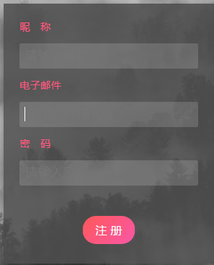

图附录C-1 注册页面
- 利用注册好的账号和密码登录系统，输入的邮箱和密码要和注册时的相匹配，如果不匹配，页面上会有错误的提示，如图附录C-2所示：

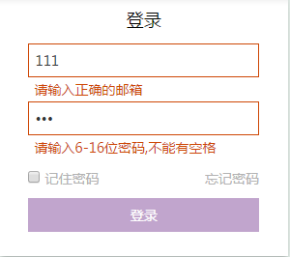

图附录C-2 登录页面
- 登录系统后进入自己的微博首页，点击发布按钮可以发布微博，发布后的微博即显示在自己的微博首页，如图附录C-3所示：



图附录C-3 发布页面



图附录C-4 发布后的显示页面
- 对发布的微博进行评论：

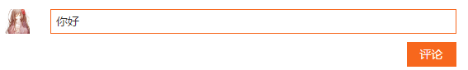

图附录C-5 评论界面

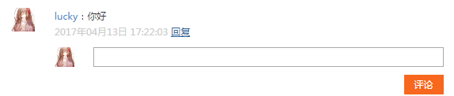

图附录C-5 评论显示以及可回复界面

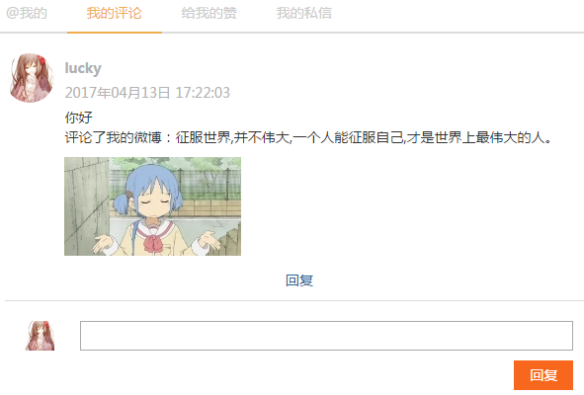

图附录C-6 消息数量显示点击界面
- 搜索想要关注的用户，显示出搜索出的用户，如图附录C-7所示：

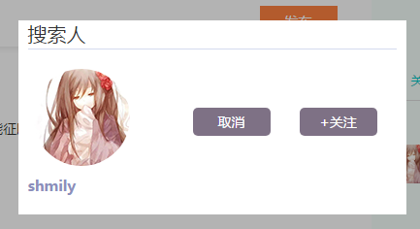

图附录C-7 搜索用户显示界面

附录D 主要源代码
- 用户登录注册代码如下：
/*
* 注册
*/
@RequestMapping(value = "/register", method = RequestMethod.POST)
public String register(User user, HttpServletRequest request) {
user.setRegisterTime(new Date());
user.setRegisterIp(request.getRemoteAddr());
user.setHeader("upload/header.jpg");
try {
user = userService.doSave(user);
UserStatistic userStatistic = new UserStatistic(user.getId(), 0L, 0L, 0L, 0L, 0L, 0L, 0L);
userService.saveUserStatistic(userStatistic);
} catch(Exception e) {
e.printStackTrace();
}
return "redirect:/index.html";
}
/*
* 登录
*/
@RequestMapping(value = "/login", method = RequestMethod.POST)
public String login(String email, String password, HttpServletRequest request, HttpSession session) {
User user = null;
try {
user = userService.findByEmail(email);
} catch (Exception e) {
e.printStackTrace();
}
System.out.println(user);
if(user != null && user.getPassword().equals(password)) {
session.setAttribute("user", user);
}
return "redirect:/index.html";
}
- 发布微博代码：
/*
*发布微博
*/
@RequestMapping(value = "/publish", method = RequestMethod.POST)
public String publish(@RequestParam(value = "pictureFile", required = false) MultipartFile pictureFile,
Information information, HttpSession session, HttpServletRequest request) {
User user = (User) session.getAttribute("user");
information.setPublishTime(new Date());
information.setUserId(user.getId());
information.setFatherId(0L);
if(!pictureFile.isEmpty()) {
information.setPicture(UploadUtil.uploadFile(pictureFile, request));
}
try {
information = informationService.save(information);
WeiboStatistic weiboStatistic = new WeiboStatistic(information.getId(), 0L, 0L, 0L);
informationService.saveWeiboStatistic(weiboStatistic);
UserStatistic userStatistic = userService.findUserStatisticByUserId(user.getId());
userStatistic.setWeiboNumber(userStatistic.getWeiboNumber() + 1);
userService.saveUserStatistic(userStatistic);
} catch (Exception e) {
e.printStackTrace();
}
return "redirect:/index.html";
}
- 发布评论以及获取评论的代码：
①获取评论后台代码：
/*
*获取评论和回复
*/
@RequestMapping(value = "/publishcomment", method = RequestMethod.GET)
@ResponseBody
public List<CommentShow> publishComment(Long weiboId, Long userId, String content, HttpSession session) {
User user = (User) session.getAttribute("user");
Comment comment = new Comment(weiboId, user.getId(), content, new Date(), 0L, 1);
comment.setCommentedId(userId);
WeiboStatistic weiboStatistic = informationService.findWeiboStatisticByWeiboId(weiboId);
UserStatistic userStatistic = userService.findUserStatisticByUserId(userId);
weiboStatistic.setCommentNumber(weiboStatistic.getCommentNumber() + 1);
userStatistic.setCommentNumber(userStatistic.getCommentNumber() + 1);
try {
commentService.saveComment(comment);
informationService.updateWeiboStatistic(weiboStatistic);
userService.updateUserStatistic(userStatistic);
return getComment(weiboId);
} catch (Exception e) {
e.printStackTrace();
return null;
}
}
@RequestMapping(value = "/getcomments", method = RequestMethod.GET)
@ResponseBody
public List<CommentShow> getCommentList(Long weiboId) {
return getComments(weiboId);
}
②数据交互代码：
/*
*获取评论前后端数据交互
*/
function showComment(id) {
if(comment[id] == null || comment[id] == 0) {
comment[id] = 1;
$("#comment-" + id).fadeIn();
$.ajax({
type:"get",
url:"getcomments",
data: {weiboId: id},
dataType: "json",
success : function(data) {
displayComments(data, id);
}
});
} else if (comment[id] == 1) {
comment[id] = 0;
$("#content-" + id).val("");
$("#comment-" + id).fadeOut();
}
}
function displayComments(data, weiboId) {
var tpl_commentdetail = g_tpl('tpl_commentdetail');
var comment_list = [];
for(var i = 0; i < data.length; i++) {
var comment = data[i];
var commentTitle = "";
if(comment.subUserId != null) {
commentTitle = "<a href='#'>" + comment.fatherUsername + "</a>回复：<a href='#'>@" + comment.subUsername + "</a>：" + comment.content;
} else {
commentTitle = "<a href='#'>" + comment.fatherUsername + "</a>：" + comment.content;
}
var comment_html = tpl_commentdetail.replace(/\{fatherHeader\}/g, comment.fatherHeader)
.replace(/\{fatherUsername\}/g, comment.fatherUsername)
.replace(/\{content\}/g, comment.content)
.replace(/\{commentTime\}/g, comment.commentTime)
.replace(/\{commentTitle\}/g, commentTitle)
.replace(/\{commentId\}/g, comment.id)
.replace(/\{weiboId\}/g, comment.weiboId)
.replace(/\{userId\}/g, comment.fatherUserId);
comment_list.push(comment_html);
}
g("list-" + weiboId).innerHTML = comment_list.join('');
}
- 图片上传代码：
public class UploadUtil {
public static String uploadFile(MultipartFile file, HttpServletRequest request) {
if(file.isEmpty()) {
return null;
}
String fileName = file.getOriginalFilename();
fileName = Long.toString(System.currentTimeMillis()) + DateUtil.getRandom(4) +
fileName.substring(fileName.lastIndexOf('.'), fileName.length());
FileOutputStream outputStream;
try {
outputStream = new FileOutputStream(request.getSession().getServletContext().getRealPath("/") + "resources/upload/" + fileName);
outputStream.write(file.getBytes());
outputStream.close();
} catch (Exception e) {
e.printStackTrace();
}
return "upload/" + fileName;
}
}

